1. Use um APP para inserir 10 valores inteiros na forma de uma árvore binária:

Deve ter as opções de inserção, remoção, listar cada elemento da árvore com seu pai e filhos e, pesquisar um valor. Abaixo trazemos a listagem de um APP com essas finalidades mas para valores reais (long), faça a atividade pensando em valores inteiros (int).

1. 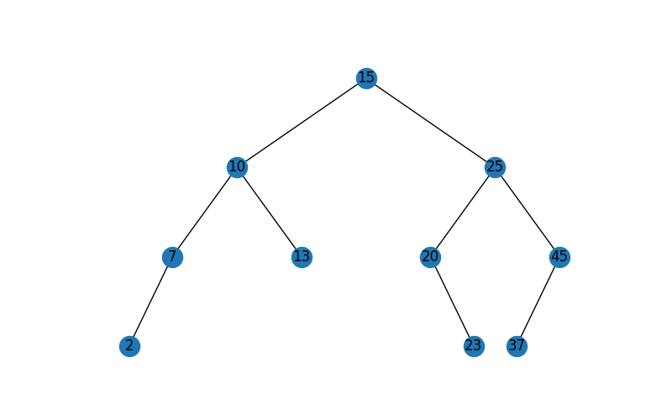Usando os resultados do seu algoritmo, desenhe a árvore binária resultante;
2. 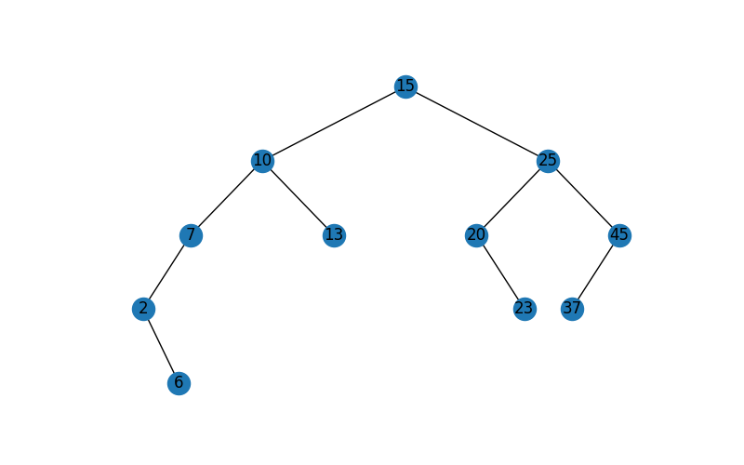Usando o seu algoritmo, insira um valor na árvore binária criada pelo seu algoritmo, usando o seu algoritmo, ficando com 11 valores inteiros e desenhe a árvore resultante;
3. 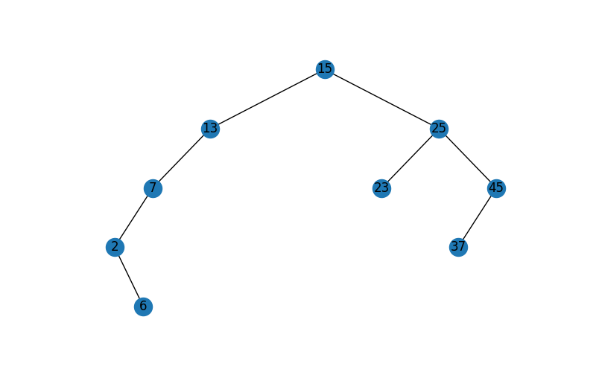Usando o seu algoritmo, remova dois valores da árvore binária criada pelo seu algoritmo e desenhe a árvore resultante.

Programa Arvore binaria de long

\*\*\*\*\*\*\*\*\*\*\*\*\*\*\*\*\*\*\*\*\*\*\*\*\*\*\*\*\*\*\*\*\*\*\*

Entre com a opcao:

----1: Inserir

----2: Excluir

----3: Pesquisar

----4: Exibir

----5: Sair do programa

\*\*\*\*\*\*\*\*\*\*\*\*\*\*\*\*\*\*\*\*\*\*\*\*\*\*\*\*\*\*\*\*\*\*\*

-> 1

Informe o valor (long) -> 15

\*\*\*\*\*\*\*\*\*\*\*\*\*\*\*\*\*\*\*\*\*\*\*\*\*\*\*\*\*\*\*\*\*\*\*

Entre com a opcao:

----1: Inserir

----2: Excluir

----3: Pesquisar

----4: Exibir

----5: Sair do programa

\*\*\*\*\*\*\*\*\*\*\*\*\*\*\*\*\*\*\*\*\*\*\*\*\*\*\*\*\*\*\*\*\*\*\*

-> 1

Informe o valor (long) -> 10

\*\*\*\*\*\*\*\*\*\*\*\*\*\*\*\*\*\*\*\*\*\*\*\*\*\*\*\*\*\*\*\*\*\*\*

Entre com a opcao:

----1: Inserir

----2: Excluir

----3: Pesquisar

----4: Exibir

----5: Sair do programa

\*\*\*\*\*\*\*\*\*\*\*\*\*\*\*\*\*\*\*\*\*\*\*\*\*\*\*\*\*\*\*\*\*\*\*

-> 1

Informe o valor (long) -> 25

\*\*\*\*\*\*\*\*\*\*\*\*\*\*\*\*\*\*\*\*\*\*\*\*\*\*\*\*\*\*\*\*\*\*\*

Entre com a opcao:

----1: Inserir

----2: Excluir

----3: Pesquisar

----4: Exibir

----5: Sair do programa

\*\*\*\*\*\*\*\*\*\*\*\*\*\*\*\*\*\*\*\*\*\*\*\*\*\*\*\*\*\*\*\*\*\*\*

-> 1

Informe o valor (long) -> 13

\*\*\*\*\*\*\*\*\*\*\*\*\*\*\*\*\*\*\*\*\*\*\*\*\*\*\*\*\*\*\*\*\*\*\*

Entre com a opcao:

----1: Inserir

----2: Excluir

----3: Pesquisar

----4: Exibir

----5: Sair do programa

\*\*\*\*\*\*\*\*\*\*\*\*\*\*\*\*\*\*\*\*\*\*\*\*\*\*\*\*\*\*\*\*\*\*\*

-> 1

Informe o valor (long) -> 7

\*\*\*\*\*\*\*\*\*\*\*\*\*\*\*\*\*\*\*\*\*\*\*\*\*\*\*\*\*\*\*\*\*\*\*

Entre com a opcao:

----1: Inserir

----2: Excluir

----3: Pesquisar

----4: Exibir

----5: Sair do programa

\*\*\*\*\*\*\*\*\*\*\*\*\*\*\*\*\*\*\*\*\*\*\*\*\*\*\*\*\*\*\*\*\*\*\*

-> 1

Informe o valor (long) -> 2

\*\*\*\*\*\*\*\*\*\*\*\*\*\*\*\*\*\*\*\*\*\*\*\*\*\*\*\*\*\*\*\*\*\*\*

Entre com a opcao:

----1: Inserir

----2: Excluir

----3: Pesquisar

----4: Exibir

----5: Sair do programa

\*\*\*\*\*\*\*\*\*\*\*\*\*\*\*\*\*\*\*\*\*\*\*\*\*\*\*\*\*\*\*\*\*\*\*

-> 1

Informe o valor (long) -> 45

\*\*\*\*\*\*\*\*\*\*\*\*\*\*\*\*\*\*\*\*\*\*\*\*\*\*\*\*\*\*\*\*\*\*\*

Entre com a opcao:

----1: Inserir

----2: Excluir

----3: Pesquisar

----4: Exibir

----5: Sair do programa

\*\*\*\*\*\*\*\*\*\*\*\*\*\*\*\*\*\*\*\*\*\*\*\*\*\*\*\*\*\*\*\*\*\*\*

-> 1

Informe o valor (long) -> 20

\*\*\*\*\*\*\*\*\*\*\*\*\*\*\*\*\*\*\*\*\*\*\*\*\*\*\*\*\*\*\*\*\*\*\*

Entre com a opcao:

----1: Inserir

----2: Excluir

----3: Pesquisar

----4: Exibir

----5: Sair do programa

\*\*\*\*\*\*\*\*\*\*\*\*\*\*\*\*\*\*\*\*\*\*\*\*\*\*\*\*\*\*\*\*\*\*\*

-> 1

Informe o valor (long) -> 23

\*\*\*\*\*\*\*\*\*\*\*\*\*\*\*\*\*\*\*\*\*\*\*\*\*\*\*\*\*\*\*\*\*\*\*

Entre com a opcao:

----1: Inserir

----2: Excluir

----3: Pesquisar

----4: Exibir

----5: Sair do programa

\*\*\*\*\*\*\*\*\*\*\*\*\*\*\*\*\*\*\*\*\*\*\*\*\*\*\*\*\*\*\*\*\*\*\*

-> 1

Informe o valor (long) -> 37

\*\*\*\*\*\*\*\*\*\*\*\*\*\*\*\*\*\*\*\*\*\*\*\*\*\*\*\*\*\*\*\*\*\*\*

Entre com a opcao:

----1: Inserir

----2: Excluir

----3: Pesquisar

----4: Exibir

----5: Sair do programa

\*\*\*\*\*\*\*\*\*\*\*\*\*\*\*\*\*\*\*\*\*\*\*\*\*\*\*\*\*\*\*\*\*\*\*

-> 4

Exibindo em ordem: 2 7 10 13 15 20 23 25 37 45

Exibindo em pos-ordem: 2 7 13 10 23 20 37 45 25 15

Exibindo em pre-ordem: 15 10 7 2 13 25 20 23 45 37

Altura da arvore: 3

Quantidade de folhas: 4

Quantidade de Nós: 10

Valor minimo: 2

Valor maximo: 45

\*\*\*\*\*\*\*\*\*\*\*\*\*\*\*\*\*\*\*\*\*\*\*\*\*\*\*\*\*\*\*\*\*\*\*

Entre com a opcao:

----1: Inserir

----2: Excluir

----3: Pesquisar

----4: Exibir

----5: Sair do programa

\*\*\*\*\*\*\*\*\*\*\*\*\*\*\*\*\*\*\*\*\*\*\*\*\*\*\*\*\*\*\*\*\*\*\*

-> 1

Informe o valor (long) -> 6

\*\*\*\*\*\*\*\*\*\*\*\*\*\*\*\*\*\*\*\*\*\*\*\*\*\*\*\*\*\*\*\*\*\*\*

Entre com a opcao:

----1: Inserir

----2: Excluir

----3: Pesquisar

----4: Exibir

----5: Sair do programa

\*\*\*\*\*\*\*\*\*\*\*\*\*\*\*\*\*\*\*\*\*\*\*\*\*\*\*\*\*\*\*\*\*\*\*

-> 4

Exibindo em ordem: 2 6 7 10 13 15 20 23 25 37 45

Exibindo em pos-ordem: 6 2 7 13 10 23 20 37 45 25 15

Exibindo em pre-ordem: 15 10 7 2 6 13 25 20 23 45 37

Altura da arvore: 4

Quantidade de folhas: 4

Quantidade de Nós: 11

Valor minimo: 2

Valor maximo: 45

\*\*\*\*\*\*\*\*\*\*\*\*\*\*\*\*\*\*\*\*\*\*\*\*\*\*\*\*\*\*\*\*\*\*\*

Entre com a opcao:

----1: Inserir

----2: Excluir

----3: Pesquisar

----4: Exibir

----5: Sair do programa

\*\*\*\*\*\*\*\*\*\*\*\*\*\*\*\*\*\*\*\*\*\*\*\*\*\*\*\*\*\*\*\*\*\*\*

-> 2

Informe o valor (long) -> 10

\*\*\*\*\*\*\*\*\*\*\*\*\*\*\*\*\*\*\*\*\*\*\*\*\*\*\*\*\*\*\*\*\*\*\*

Entre com a opcao:

----1: Inserir

----2: Excluir

----3: Pesquisar

----4: Exibir

----5: Sair do programa

\*\*\*\*\*\*\*\*\*\*\*\*\*\*\*\*\*\*\*\*\*\*\*\*\*\*\*\*\*\*\*\*\*\*\*

-> 4

Exibindo em ordem: 2 6 7 13 15 20 23 25 37 45

Exibindo em pos-ordem: 6 2 7 13 23 20 37 45 25 15

Exibindo em pre-ordem: 15 13 7 2 6 25 20 23 45 37

Altura da arvore: 4

Quantidade de folhas: 3

Quantidade de Nós: 10

Valor minimo: 2

Valor maximo: 45

\*\*\*\*\*\*\*\*\*\*\*\*\*\*\*\*\*\*\*\*\*\*\*\*\*\*\*\*\*\*\*\*\*\*\*

Entre com a opcao:

----1: Inserir

----2: Excluir

----3: Pesquisar

----4: Exibir

----5: Sair do programa

\*\*\*\*\*\*\*\*\*\*\*\*\*\*\*\*\*\*\*\*\*\*\*\*\*\*\*\*\*\*\*\*\*\*\*

-> 2

Informe o valor (long) -> 20

\*\*\*\*\*\*\*\*\*\*\*\*\*\*\*\*\*\*\*\*\*\*\*\*\*\*\*\*\*\*\*\*\*\*\*

Entre com a opcao:

----1: Inserir

----2: Excluir

----3: Pesquisar

----4: Exibir

----5: Sair do programa

\*\*\*\*\*\*\*\*\*\*\*\*\*\*\*\*\*\*\*\*\*\*\*\*\*\*\*\*\*\*\*\*\*\*\*

-> 4

Exibindo em ordem: 2 6 7 13 15 23 25 37 45

Exibindo em pos-ordem: 6 2 7 13 23 37 45 25 15

Exibindo em pre-ordem: 15 13 7 2 6 25 23 45 37

Altura da arvore: 4

Quantidade de folhas: 3

Quantidade de Nós: 9

Valor minimo: 2

Valor maximo: 45

\*\*\*\*\*\*\*\*\*\*\*\*\*\*\*\*\*\*\*\*\*\*\*\*\*\*\*\*\*\*\*\*\*\*\*

Entre com a opcao:

----1: Inserir

----2: Excluir

----3: Pesquisar

----4: Exibir

----5: Sair do programa

\*\*\*\*\*\*\*\*\*\*\*\*\*\*\*\*\*\*\*\*\*\*\*\*\*\*\*\*\*\*\*\*\*\*\*

->